|  |  |  |
| --- | --- | --- |
|  | **COLEGIO CLASS IED**  **"El conocimiento y el arte como herramientas para la comunicación, el liderazgo y la convivencia”** |  |
| **GUIA INTEGRADA N° 06** |
| **GRADO QUINTO JT** |
| **PRIMER SEMESTRE** |
| **Semana 03 al 14 de MAYO 2021** |

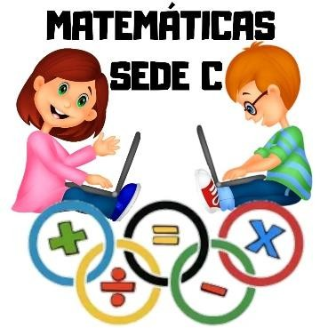

**DESEMPEÑO DE COMPRENSIÓN:** Identificar los múltiplos y divisores de un Número.

**CONCEPTOS A ESTUDIAR**: Múltiplos y Divisores de un número - Criterios de Divisibilidad.



Los **múltiplos** de un número natural son los productos de ese número por cada uno de los números naturales.

El conjunto de los **múltiplos de un número** es infinito. Se simboliza con la letra M y el número correspondiente.

Todo número es múltiplo de sí mismo. El cero es múltiplo de cualquier número.

**EJEMPLO:** Hallar los múltiplos de 8 y 35.

### M 8 = [ 0,8,16,24,32,40,48,56,64,72,80,88,96… ]

* **M 35 = [0, 35,70,105,140,175,210,245,280,315,350,385,420…]**

Los **divisores** de un número natural son los números que lo dividen exactamente, es decir, que al resolver la división el residuo es cero. El conjunto de los **divisores de un número** es finito. Se simboliza con la letra D y el número correspondiente. Para encontrar los divisores de un número, se divide entre los números naturales menores o iguales a él, y se eligen los que dan divisiones exactas. Todo número natural es divisible por 1 y por el mismo número.

**EJEMPLO:** Hallar los divisores de 8 y 35.

* + **D 8 = [1,2,4,8 ]**
  + **D 35 = [1,5,7,35 ]**



Los Criterios de Divisibilidad son reglas o pautas que sirvan para saber si un número es divisible por otro sin necesidad de realizar la división. ( Se debe aprender los criterios de divisibilidad)

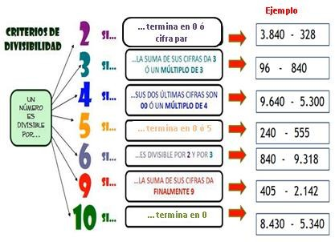

## ACTIVIDADES

##### Escribir el conjunto de los 10 primeros múltiplos de cada número.

* 1. **M 12 =**
  2. **M 28 =**
  3. **M 33 =**
  4. **M 45 =**

e. **M 120 =**

##### Completar cada casilla con los múltiplos de 8

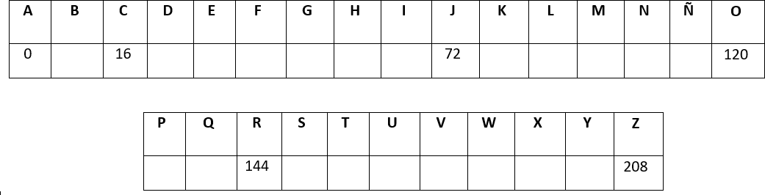

Utilizar la clave anterior para descifrar el siguiente mensaje

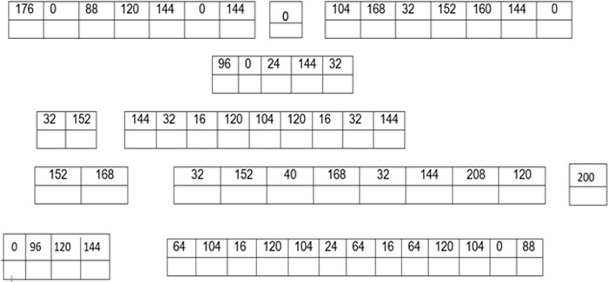

1. Hallar el conjunto de divisores de los siguientes números naturales.
2. **D 28 =**
3. **D 50 =**
4. **D 21 =**
5. **D 45 =**
6. **D 72 =**
7. Observar cada número y marcar con una **X** según corresponda.

|  |  |  |  |  |
| --- | --- | --- | --- | --- |
| **EL NÚMERO ES DIVISIBLE**  **POR…?** | 2 | 3 | 5 | 10 |
| **3366** |  |  |  |  |
| **722110** |  |  |  |  |
| **2585** |  |  |  |  |
| **6180** |  |  |  |  |
| **3401734** |  |  |  |  |
| **69575** |  |  |  |  |
| **43767** |  |  |  |  |
| **455792** |  |  |  |  |
| **5080** |  |  |  |  |
| **104265** |  |  |  |  |

**RECUERDA:**

**Leer y aplicar los criterios de Divisibilidad**

##### Evaluar cada enunciado como verdadero o falso según sea el caso.

* 1. 720 es divisible por 2, 3 y 5
  2. 906 es divisible por 2 y por 3
  3. 1.824 es divisible por 2,3 y por 5
  4. 2739 es divisible por 3
  5. 2505 es divisible por 2 y por 5

CUADROS MÁGICOS

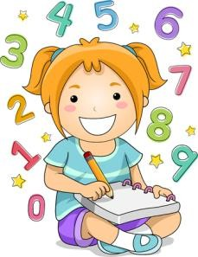**UBICAR LOS NÚMEROS DE CADA SECUENCIA NUMERICA QUE SE PROPONE, DE TAL MANERA QUE LA SUMA DE ELLOS DE COMO RESULTADO LA CANTIDAD INDICADA CUANDO SE SUMAN DE FORMA VERTICAL, HORIZONTAL O DIAGONAL**

**RETO # 5**

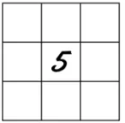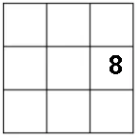

***6,7,8,9,10,11,12,13, 14***

suman 30

###### AUTO EVALUO MI PROCESO DE APRENDIZAJE

Marca con una X según corresponda (**Realiza este ejercicio en tu cuaderno**)

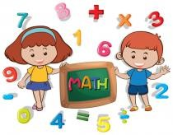

|  |  |  |
| --- | --- | --- |
| **DESEMPEÑO** | **SI** | **NO** |
| * Asistí al Encuentro Sincrónico |  |  |
| * Reconozco múltiplos de un número natural |  |  |
| * Hallo los divisores de un número natural |  |  |
| * Identifico si un número es divisible por otro de acuerdo con los criterios. |  |  |
| *Me gustó la actividad, Aprendí |  |  |

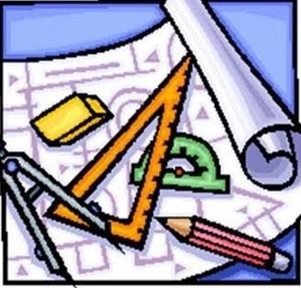

*GEOMETRIA*

*SEDE C*

**DESEMPEÑO DE COMPRENSIÓN:** identificar permutaciones y combinaciones

**CONCEPTOS A ESTUDIAR**: permutaciones y combinaciones





**PERMUTACIÓN**: Llamamos permutaciones de un conjunto a cada una de las posibles formas de ordenar todos los elementos de dicho conjunto.

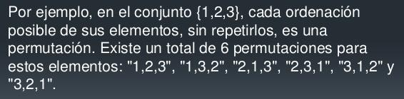

**COMBINACIÓN:** Llamamos combinación cuando se agrupa un conjunto sin importar el orden de sus elementos**.**

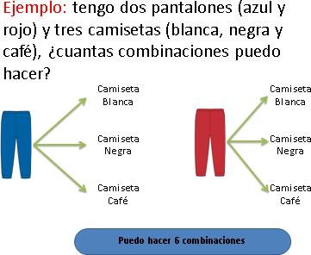

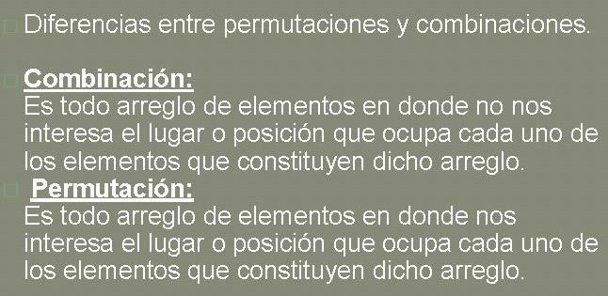

## ACTIVIDADES

1. En el salón de clase hay 4 estudiantes y se quiere formar equipos de tres personas ¿Cuántos equipos se pueden formar?
2. En el salón de clase hay 4 estudiantes y se quiere formar equipos de tres personas ¿cuantos equipos diferentes se pueden formar?

En cada equipo debe haber un vigía ambiental, uno de convivencia y un representante de curso.

1. De las agrupaciones anteriores escribe cual es una combinación y cual es una permutación. Explica tu respuesta.
2. Realiza una combinación y una permutación con la siguiente situación.

Si tengo 4 colores diferentes ¿Cuántas banderas de 3 colores puedo formar?



5. Realiza permutaciones con las letras de la palabra amor, de tal manera que forme palabras que tengan significado.

###### AUTO EVALUO MI PROCESO DE APRENDIZAJE

Marca con una X según corresponda (**Realiza este ejercicio en tu cuaderno**)

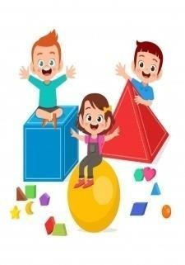

|  |  |  |
| --- | --- | --- |
| **DESEMPEÑO** | **SI** | **NO** |
| * Asistí al Encuentro Sincrónico |  |  |
| * Reconozco que son combinaciones |  |  |
| *Reconozco que son permutaciones |  |  |
| * Identifico las diferencias entre combinaciones y permutaciones |  |  |
| *Me gustó la actividad, Aprendí |  |  |

|  |  |  |
| --- | --- | --- |
|  | **COLEGIO CLASS IED**  "El conocimiento y el arte como herramientas para la comunicación, el liderazgo y la convivencia” |  |
| **GUÍA # 6 QUINTO J.T.**  **SEMANA 3 AL 14 DE MAYO APRENDO EN CASA 2021** |

GUIA DE ESPAÑOL/ LENGUA CASTELLANA

|  |  |
| --- | --- |
| **METODOLOGIA** | * Leer detenidamente la información. (fundamentación) del tema a trabajar. * Leer los capítulos XVI. XVII, XVIII del Principito * Copiar las actividades y resolver en el cuaderno de español. * Participar del encuentro sincrónico donde se dará una explicación de los temas. * Favor enviar las imágenes en PDF |
| **FECHA DE ENVIO** | Por favor enviar las respuestas de la guía # 6 Máximo hasta el día 14 de mayo de 2021 |
| **CONCEPTOS A TRABAJAR** | El Mito, El verbo (formas personales y no personales) comprensión de lectura “EL PRINCIPITO” |

**FUNDAMENTACION**

**EL MITO:** Es una narración que explica el origen y el funcionamiento del mundo y el universo. Sus personajes son dioses, semidioses y criaturas fantásticas que, con sus hazañas, transforman el mundo de los hombres.

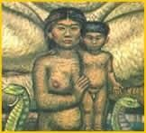

POR EJEMPLO:

**El mito muisca de Bachué**

Bachué, la madre del género humano, que emergió de la laguna de Iguaque, cerca de Tunja con un niño de tres años. Cuando el niño Iguaque creció, Bachué se casó con él, realizándose así, el primer matrimonio muisca. Esta unión fue tan prolífica y fecunda, que en cada parto la mujer tenía entre cuatro y seis hijos, con lo cual muy pronto se llenó de gente la tierra. Este es el mito muisca del origen del género humano.

Bachué e Iguaque viajaban por todas partes, dejado hijos en todas ellas. Cuando ya estaban viejos llamaron a sus descendientes y fueron acompañados hasta la laguna de Iguaque su lugar de origen. Allí Bachué les hizo una conversación final exhortándoles a ala paz, después de la cual se despidieron y se convirtieron en dos grandes serpientes que se sumergieron en la laguna, que desde entonces se convirtió en santuario.

#### EL VERBO Y SUS FORMAS

EL VERBO: Son palabras que expresan acciones, estados y procesos que realizan los seres y los objetos. 1.**LAS FORMAS NO PERSONALES:**

|  |  |  |
| --- | --- | --- |
| **INFINITIVO** | **GERUNDIO** | **PARTICIPIO** |
| Es el nombre del verbo y tiene las  terminaciones: **ar,er,ir** | Tiene las terminaciones**: ando, iendo** | Tiene las terminaciones: **ado, ido** |
| Ejem: navegar, aprender, sentir | Ejem: navegando, aprendiendo, sintiendo | Ejem: navegado, aprendido, sentido |

###### 2.LAS FORMAS PERSONALES:

|  |  |  |
| --- | --- | --- |
| **LA PERSONA** | **EL NUMERO** | **EL TIEMPO** |
| **Primera persona**, se utilizan los pronombres: yo, nosotros (as**). Ejem:** yo sospecho.  Nosotros salimos | **Singular**: las acciones realizadas por una sola persona.  Se utilizan los siguientes pronombres:  **yo, tu, el**  **Ejem: yo compro.**  **Tú buscas** | **Pasado**: Se utiliza para expresar acciones que ocurrieron ANTES del momento en el que se habla.  Ejem: escribí, desayuné, canté |
| **Segunda persona,** se utilizan los pronombres: tú, ustedes  Ejem: Tú sospechas.  Ustedes sospechan**.** | **Plural:** Las acciones realizadas por varias personas. Se utilizan los siguientes pronombres: Ellos(as), nosotros (as) ustedes.  Ejem: Ellos compran.  Nosotros buscamos | **Presente**: Se utiliza para expresar acciones que ocurren en el momento en el que se habla.  Ejem: escribo, desayuno, canto |

|  |  |  |
| --- | --- | --- |
| **Tercera persona,** se utilizan los pronombres: el, ella, ellos **Ejem**. El sospecha.  Ellos sospechan**.** |  | **Futuro:** Se utiliza para expresar acciones que ocurren después del momento en el que se habla.  Ejem: escribiré, desayunaré, cantaré |

**ACTIVIDAD 1:**

1. **Leer el siguiente mito y responder:**
   * ¿Por qué esta narración se considera como un mito?
   * ¿Qué personajes fantásticos encuentras en el mito?
   * ¿Qué hecho ocurrió para que la hija regresara con su padre?

###### Encierra con un color todas los verbos o acciones que encuentras en el mito” El CONDOR”.

**Mito el Cóndor**

En un pueblo un hombre vivía con su hija, ella tenía como tarea cuidar a las ovejas. Todos los días iba un joven a visitarla mientras ella cuidaba las ovejas, hasta que un día se hicieron buenos amigos.

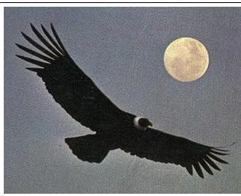

Un día soleado empezaron a jugar a que él la cargaba y ella a él, cuando de pronto ella se dio cuenta que estaba volando. Desde ese día el joven se convirtió en su cóndor, él la cuidaba, la alimentaba. Pasaron muchos años los dos crecieron tuvieron hijos, pero ella no dejaba de pensar en su padre y todas las noches lloraba ya que había abandonado a su padre y lo había dejado solo con los animales.

Un día ella se encontraba regando las flores y encontró a una mariposa la cual le pidió ayuda para volver a ver a su padre, la mariposa le dijo al **cóndor** que su esposa y sus hijos habían desaparecido, mientras la mariposa hablaba con el esposo ella escapaba con sus hijos y regresaba con su padre.

#### ACTIVIDAD 2:

1. Leer el capítulo XVI del libro El PRINCIPITO, completar los verbos que haya encontrado en dicha lectura y conjugarlos en: INFINITIVO, GERUNDIO y PARTICIPIO.



INFINITIVO:

Terminaciones en ar,er,ir

GERUNDIO:

Terminaciones en ando, iendo

|  |  |  |  |
| --- | --- | --- | --- |
| **VERBO** | **INFINITIVO** | **GERUNDIO** | **PARTICIPIO** |
| CUENTA |  |  |  |
| OLVIDA |  |  |  |
| DICE |  |  |  |
| ENTRABAN |  |  |  |
| DARLES |  |  |  |
| MANTENERSE |  |  |  |
| DESAPARECIAN |  |  |  |
| DUERMEN |  |  |  |
|  |  |  |  |
|  |  |  |  |
|  |  |  |  |

1. Escribo tres oraciones con los hechos que hayan ocurrido en el capítulo XVI del Principito, subrayo con color rojo el sujeto y con color verde el predicado.



PARTICIPIO:

Terminaciones en ado,ido..

1

2

3

#### ACTIVIDAD 3:

En el capítulo XVII del libro del Principito, aparece una serpiente que le informa que se encuentra en el desierto. lee las siguientes oraciones, ubica el verbo y escribe en que persona se encuentra escrita: PRIMERA, SEGUNDA o TERCERA.

1. Yo **llego** a la Tierra y no veo nada.



**Primera Persona**:

yo, nosotros, (as)

**Segunda Persona**:

tú, ustedes

**Tercera persona**:

El, Ellas (os)

1. Tu **explicas** que no hay personas.
2. Ellos **piensan ocupar** mucho espacio en la Tierra.
3. Ustedes **viven** en el desierto
4. Él **tiene** problemas con una flor.
5. Ellas **contestan** que son más poderosas.
6. Nosotros **podemo**s resolver todos los enigmas.
7. Leer el capítulo XVIII, para comprender las siguientes oraciones y escribirlas en el tiempo que hacen falta: PRESENTE, PASADO y FUTURO.

|  |  |  |
| --- | --- | --- |
| **PRESENTE** | **PASADO** | **FUTURO** |
| El principito **atraviesa** el desierto. | El principito **atravesó** el desierto. | El principito **atravesará e**l desierto. |
| El principito **encuentra** una flor. |  |  |
|  |  | Buen día **responderá** la flor. |
|  | Los hombres **pasarán** por aquí. |  |
| La flor **ve** una caravana. |  |  |
|  |  | Los hombres **existirán** seis o siete. |
|  | A los hombres los **llevó** el viento. |  |

1. Colorear de amarillo los verbos singulares y de color rojo los verbos plurales, en el siguiente cuadro.

**PLURAL**

Ellos (as) Ustedes Nosotros (as)

**SINGULAR**

Yo tu el

|  |  |  |
| --- | --- | --- |
| El baila | Ellos contestan | Ustedes nadan |
| Nosotros dibujamos | Nosotras crecemos | Tu limpias |
| Ella trabaja | Tú tocas | Nosotras ordenamos |
| Yo cocino | El hace | Yo amo |
| Ustedes escriben | Yo resuelvo | Ellas nacen |

Educación física

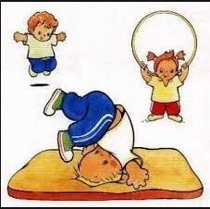

**FUNDAMENTACIÓN**

PRACTIQUEMOS SALTOS UTILIZANDO EL LAZO

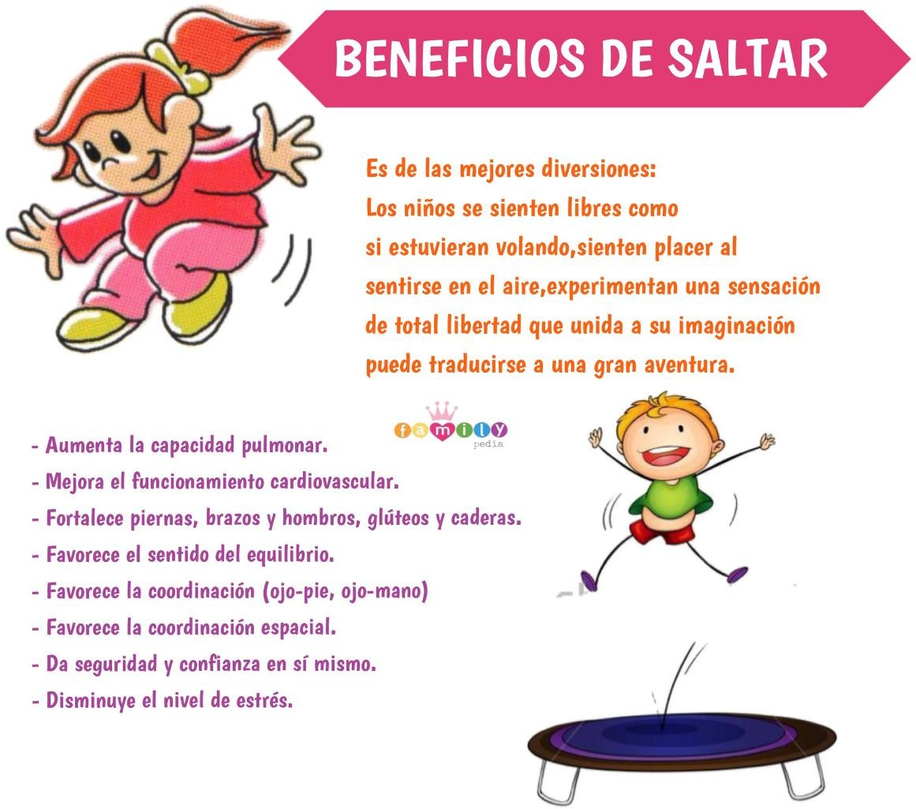

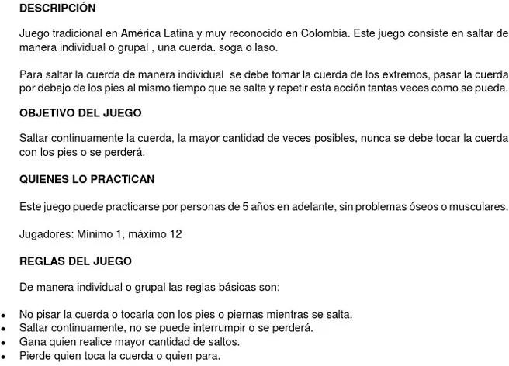

#### ACTIVIDAD

Realiza la anterior actividad física, practicando saltos con lazo. No olvides realizar calentamiento antes de iniciar el ejercicio. **Envía fotos o un video como evidencia**

CIENCIAS NATURALES

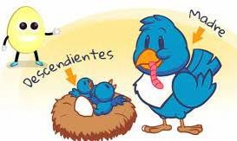

**REPRODUCCION EN LOS SERES VIVOS**

**OBJETIVO:**

Analizar el papel de la reproducción como mecanismo de supervivencia de las poblaciones de seres vivos.

###### LA REPRODUCCIÓN

Es un Proceso biológico que permite la creación de nuevos organismos. todo ser vivo tiene la capacidad de producir seres similares a ellos por medio de dicho proceso.

###### IMPORTANCIA DE LA REPRODUCCIÓN

Su importancia radica en que es una función esencial y/o **vital** de los seres vivos la cual les asegura la supervivencia de los organismos a lo largo del tiempo dando lugar a nuevos individuos semejantes a ellos mismos. Si no se da el mecanismo de la reproducción las especies no sobreviven y terminan extinguiéndose.

Según el mecanismo por el que ocurre la reproducción esta puede ser de dos **tipos**: sexual o asexual.

**Sexual**: Intervienen dos individuos que producen las células sexuales o gametos (masculino y femenino) estas deben unirse para formar un nuevo ser.

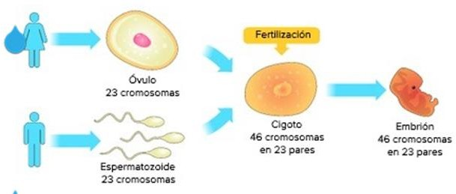

**Asexual**: Un solo individuo produce descendientes a partir de porciones de su propio cuerpo que se desarrollan hasta formar nuevos individuos. Encontramos muchas formas de reproducción asexual, entre las más comunes tenemos:

**Bipartición o fisión binaria:** un solo progenitor duplica su ADN, y luego se divide en dos células. Generalmente ocurre en bacterias.

**Gemación:** un pequeño brote o yema en la superficie del organismo parental se desprende y resulta en la formación de dos individuos. Ocurre en las levaduras y algunos animales (como la siguiente hidra).

**Fragmentación:** un pequeño brote en la superficie del organismo parental se desprende y resulta en la formación de dos individuos. Ocurre en las levaduras y algunos animales (como la siguiente hidra).

**Partenogénesis:** un embrión se desarrolla a partir de una célula sexual femenina no fecundada (óvulo). Ocurre en invertebrados, así como en algunos peces, anfibios y reptiles.

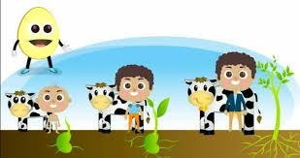**ACTIVIDAD 1**

**Responde las siguientes preguntas:**

* 1. Todos los seres vivos se reproducen de la misma manera?
  2. ¿Por qué se afirma que la reproducción asegura “la continuidad de la vida”?
  3. Escribe dos diferencias entre reproducción sexual y asexual.

**ACTIVIDAD 2**

De acuerdo a la teoría dada, realiza un pequeño mapa conceptual con palabras claves sobre el tema de reproducción. No necesita dar conceptos.

**ACTIVIDAD 3**

Realiza un dibujo sobre cada uno de los tipos de reproducción asexual dados en la guía.

###### Nota: La parte teórica debe ser consignada en el cuaderno de Ciencias Naturales, junto con el desarrollo de la guía.

Docente: Mery Fandiño

INGLE

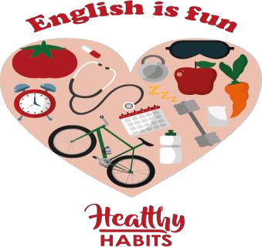***PROYECTO: HÁBITOS SALUDABLES***

**PROPOSITO:** Estudiar el verbo to be Y el spelling bee para aplicarlo en la construccion de oraciones sencillas.

Exercise 1

Translate the following sentence (Traduce las siguientes frases).

1- I am a good student. _ _ 2- You are my best Friend. _ _ 3- He is your new Teacher.

4- She is a nurse. 5- It is a table. _ _ 6- We are family. 7- You are very Smart. 8- They are my brother. _

Exercise 2

a- **Look, match and write.(** mira, combina y escribe).

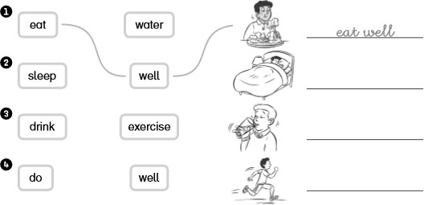

Excercise 3

**SPELLING BEE**:

**Deletrea cada frase combinada del ejercicio anterior: ejm**

1. **Eat well . [ i – ei – ti - daobliu – i – el – el ] 2.**

**3.**

**4.**

Exercise 4

Complete with verb “to be” . use ( **am- are- is**).

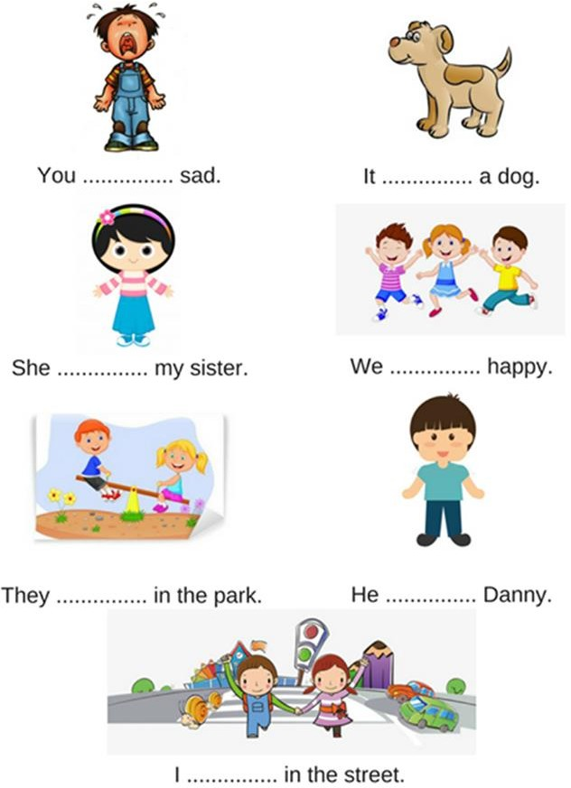

**Nota.**

* + **Las actividades deben realizarse en el cuaderno de Ingles, con orden , letra legible.**
  + **Puedes recortar y pegar las imagenes para ayudarte, mas no los textos.**
  + **No debes escribir en la guia( fotocopia).**

**Docente Mery Fandiño C.**

SOCIALES

SISTEMA MONTAÑOSO ANDINO.

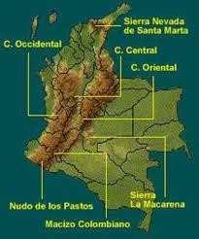

El Sistema Montañoso, hace parte de la gran Cordillera de los Andes, que nace en Argentina y llega hasta Venezuela; Las montañas Andinas, entran al territorio por el Sur (nudo de los Pastos).. Allí se divide en dos cadenas montañosas: La Cordillera Occidental y la Cordillera Central; De la Cordillera Central, se forma el MACIZO Colombiano, donde se origina la Cordillera Oriental.,. Entonces podemos concluir, que el Sistema Montañoso de Colombia, hace parte de la Cordillera de los Andes, pero se divide en 3 Cordilleras:

1. Cordillera Occidental
2. Cordillera Central
3. Cordillera Oriental..

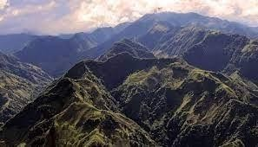Las **cordilleras** son una sucesión o cadena de montañas unidas entre sí, que se extienden en un territorio determinado.

LOS VALLES INTERANDINOS.

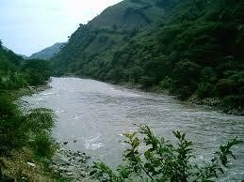

Los Valles Interandinos, son terrenos de forma alargada y de escasa altura, se localizan entre 2 montañas o Cordilleras y son recorridos por un río.

Los Valles Interandinos, tienen tierras fértiles, adecuadas para la agricultura y la ganadería, además sirven para asentamiento de muchos pueblos, para la economía y desarrollo del país..

Los Valles Interandinos en Colombia son:..

1. El Valle del río Magdalena.
2. El Valle del río Cauca.
3. El Valle del río Atrato.
4. El Valle del río San Juan.

ACTIVIDADES

1. Consultar y copiar todos los aspectos relacionados con las tres Cordilleras. (ubicación, altura...)
2. Consulta dónde están localizados los VALLES del Magdalena, Cauca, Atrato y San Juan.
3. Pega o dibuja el mapa de Colombia, ubica y marca las 3 Cordilleras y los 4 Valles.
4. COMPLETAR...

--- Los Valles sirven para:

--- El nevado del Ruíz, pertenece a la Cordillera:

--- El Sistema Montañoso de Colombia, se divide en 3 Cordilleras que son:

--- El Valle más grande o extenso de Colombia es:

--- La Cordillera más larga y ancha es:

1. Escribe F o V según corresponda

-- El río San Juan, es el más caudaloso del país. ( )

-- Valle, es el espacio que hay entre 2 Cordilleras. ( )

-- El Valle del río Cauca, tiene los mejores suelos para la agricultura y la ganadería. ( )

-- Altiplano, es una Meseta elevada, de mucha extensión, que se encuentra localizada entre dos o más cadenas montañosas. ( )

-- El Valle del río San Juan, es una de las regiones más lluviosas del país. ( )

ÉTICA Y RELIGIÓN

DERECHOS DE LOS NIÑOS.

<https://youtu.be/kSD_Vs6TaG0> <https://youtu.be/UAV1TrQ3cDA>

Los DERECHOS de los NIÑOS, son normas que se deben hacer, para cumplir y garantizar el bienestar de los Niños; Todos los derechos de los niños son Inalienables e irrenunciables, esto quiere decir, que nadie puede vulnerarlos o desconocerlos bajo ninguna circunstancia.

El 20 de Noviembre del año 1959, la ONU (Organización de las Naciones Unidas) promulgó la declaración Universal de los Derechos de los Niños.

Los DERECHOS fundamentales de los Niños son:

--- Derecho a una vida digna.

--- Derecho a una Identidad.

--- Derecho a una buena alimentación.

--- Derecho a la salud.

--- Derecho a la Educación.

--- Derecho a no ser discriminado.

--- Derecho a la recreación.

--- Derecho a ser protegidos.

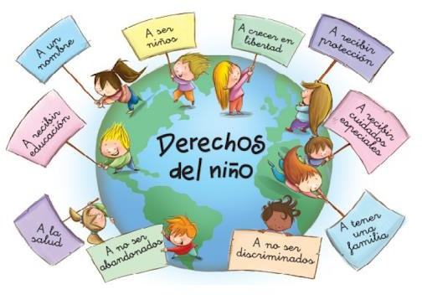

ACTIVIDADES

1. Explicar cada Derecho y completarlo con dibujos o afiches.
2. Organizar una sopa de letras y consultar el significado de las siguientes palabras:

Normas Derechos Vida Salud Libertad Educación

Discriminar Inalienable Vulnerar Promulgar NOTA.

Consultar otros derechos...sea creativo.

*. Repasa en casa y amplía los temas, es importante para tu aprendizaje…Suerte..



ARTI TICA

EL ARTE ÓPTICO

**El arte óptico** es un movimiento artístico y una tendencia que nació en Estados Unidos en el año de 1958. El "Optical- Art" (Op Art), utiliza fenómenos ópticos para producir imágenes pictóricas abstractas. Este tipo de arte crea sensaciones de movimiento y profundidad en superficies bidimensionales. Siendo muchas de las piezas más conocidas creadas en blanco y negro.

**El objetivo del arte óptico** es producir y crear efectos visuales únicos.

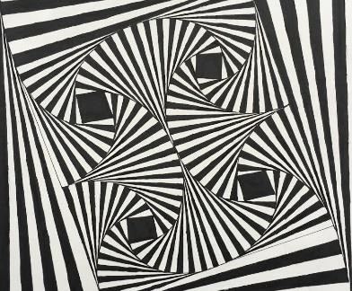

ACTIVIDAD A REALIZAR

###### MATERIALES

* + Hoja blanca de blog o cartulina
  + Lápiz
  + Color negro o plumón o Colores. (cualquiera de ellos, el que más te guste).
  + Regla

Observa los siguientes videos como apoyo en las actividades.

* + <https://www.youtube.com/watch?v=k4wBhtL-kKw>
  + <https://www.youtube.com/watch?v=WYX5LQWCm4U&ab_channel=OP-ARTjb>
  + Realiza cualquiera de las figuras del **ARTE OPTICO** que observas en los videos y/o pon tu **RETO** y realiza una diferente.
  + La distancia entre las líneas debe ser a un centímetro (1cm). Si deseas puedes aplicar color o a blanco y negro.
  + Realízalo en una hoja blanca o cartulina tamaño carta.
  + En la parte inferior coloca tu nombre y el curso.

***Docentes: Blanca Sandino Gemma Perea Mery Fandiño***

**GRADO 5TO CLASE N° 5**

**“LOS GRIEGOS DE LA**

**ANTIGÜEDAD”**

**En la parte de abajo encuentras el link de la clase virtual**



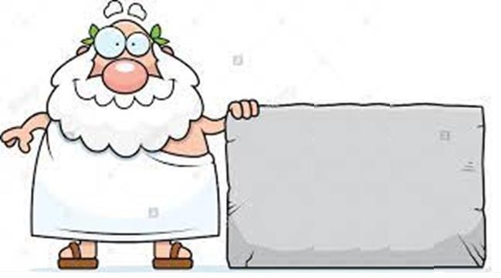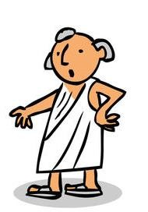

**HOY VAMOS A ESTUDIAR A UN GRIEGO DE LA ANTIGÜEDAD, CUYOS APORTES FUERON MUY IMPORTANTES PARA LA HUMANIDAD ESPERO TE DIVIERTAS Y APRENDAS EN ESTA CLASE DE TECNOLOGÍA & INFORMÁTICA CON:**

* + - **ARQUÍMEDES DE SIRACUSA**

**Luis Fernando Ramos Quitián** [**LFRAMOS@educacionbogota.edu.co**](mailto:LFRAMOS@educacionbogota.edu.co) **Tecnologia & Informática**

[**https://youtu.be/OA_QJFxdgZA**](https://youtu.be/OA_QJFxdgZA)

**Sede “Rómulo Gallegos”**

**Jornada Tarde**

**ARQUÍMEDES. (SIRACUSA, ACTUAL ITALIA, H. 287 A.C.**

**- ID., 212 A.C.) MATEMÁTICO GRIEGO**

El más célebre y prestigioso matemático fue **Arquímedes**. Sus escritos, de los que se han conservado una decena, son prueba elocuente del carácter polifacético de su saber científico. En la ciudad de Alejandría como "ingeniero" de Tolomeo, diseñó allí su primer gran invento, la "coclea", una especie de máquina que servía para elevar las aguas y regar de este modo regiones a las que no llegaba la inundación del Nilo

Sus inventos mecánicos son muchos, pero son históricas sus numerosas máquinas de guerra destinadas a la defensa militar de la ciudad, así como una "esfera", grande e ingenioso planetario mecánico que, tras la toma de Siracusa, fue llevado a Roma como botín de guerra.

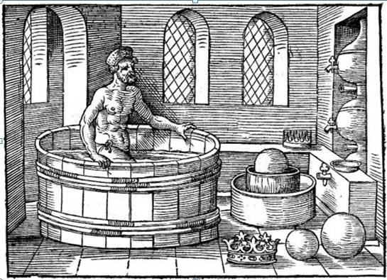La más divulgada de estas anécdotas la relata Vitruvio y se refiere al método que utilizó para comprobar si existió fraude en la confección de una corona de oro encargada por Hierón II, tirano de Siracusa y protector de Arquímedes, y quizás incluso pariente suyo.

Se cuenta que el tirano, sospechando que el joyero le había engañado poniendo plata en el interior de la corona, pidió a Arquímedes que determinase los metales de que estaba compuesta sin romperla

**ARQUÍMEDES MUEVE CON UNA MANO UN BARCO DE TRES ASTAS, INVENTA MÁQUINAS DE GUERRA Y EL NÚMERO**

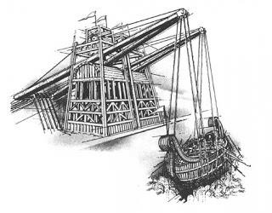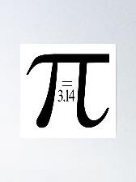

Según otra anécdota famosa, recogida entre otros por Plutarco, Arquímedes se hallaba tan entusiasmado por la potencia que conseguía obtener con sus máquinas, capaces de levanta grandes pesos con esfuerzo relativamente pequeño, que aseguró al tirano que, si le daba un punto de apoyo, conseguiría mover la Tierra; se cree que, exhortado por el rey a que pusiera en práctica su aseveración, logró sin esfuerzo aparente, mediante un complicado sistema de poleas, poner en movimiento un navío de tres mástiles con su carga.

r

n

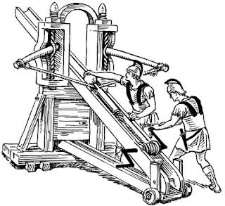Esta pasión de Arquímedes por la erudición, que le causó la muerte, fue también la que, en vida, se dice que hizo que se olvidara hasta de comer y que soliera entretenerse trazando dibujos geométricos en las cenizas del hogar o incluso, al ungirse, en los aceites que cubrían su piel.

Esta imagen contrasta con la del inventor de máquinas de guerra de que hablan los historiadores Polibio y Tito Livio; pero, como señala Plutarco, su interés por esa maquinaria estribó únicamente en el hecho de que planteó su diseño como mero entretenimiento intelectual.

TAREA SOBRE ARISTÓTELES

# Escriba una pequeña biografía sobre el gran matemático e inventor **Aristóteles**

1. Escriba de qué se trata el principio de la **Palanca** y dibuja una bien bonita (grande por favor)
2. Dibujar el **Tornillo de Arquímedes** (con

# colores por favor) y escribe ¿para qué sirve?

1. ¿Qué significa la palabra “**EUREKA**”? Y

has un dibujo (usa tu imaginación).

1. Dibujar las siguientes armas de guerra de la antigüedad, creadas por Arquímedes:
   * El Rayo de Calor de Arquímedes
   * La catapulta
   * La garra de Arquímedes

### ¡Dadme un punto de apoyo y moveré el mundo!



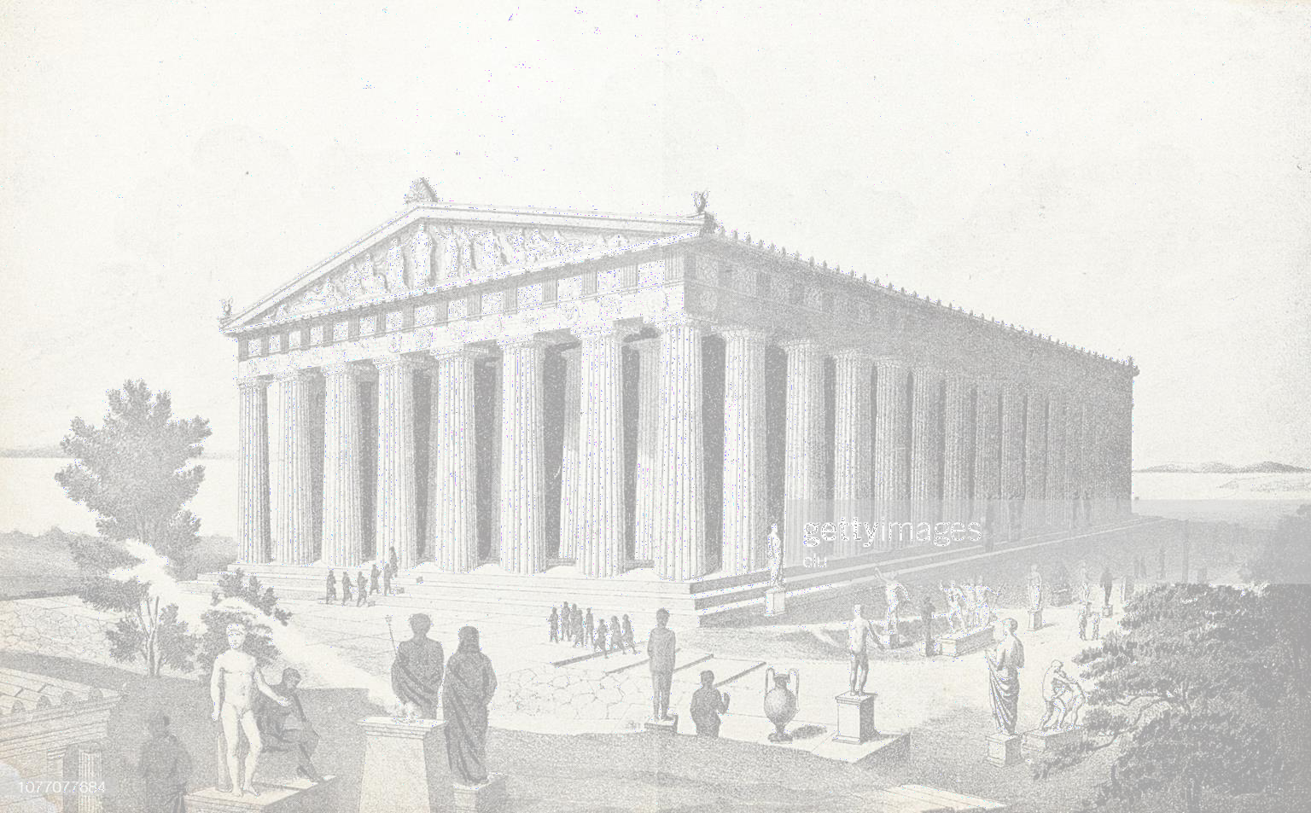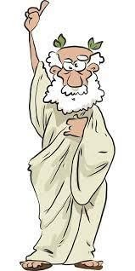

##### Ruiza, M., Fernández, T. y Tamaro, E. (2004). Biografía de Arquímedes.

En *Biografías y Vidas. La enciclopedia biográfica en línea*. Barcelona (España). Recuperado de [www.biografiasyvidas.com/biografia/a/arquimedes.htm](http://www.biografiasyvidas.com/biografia/a/arquimedes.htm)